Introduction : LA RESPONSABILITE CIVILE



1. **Les différents régimes de responsabilité civile**

**II° Les fondements**

1. **Les différents types de responsabilité civile délictuelle** Articles 1240 et suivants du Code civil

**Extrait : Chapitre Ier : La responsabilité extracontractuelle en général**

**Article 1240** Modifié par [Ordonnance n°2016-131 du 10 février 2016 – art. 2](https://www.legifrance.gouv.fr/affichTexteArticle.do;jsessionid=BDE46723B63DF5FCD86903A26BD62722.tpdila07v_1?cidTexte=JORFTEXT000032004939&idArticle=LEGIARTI000032006591&dateTexte=20160212)

Tout fait quelconque de l’homme, qui cause à autrui un dommage, oblige celui par la faute duquel il est arrivé à le réparer.

**Article 1241** Modifié par [Ordonnance n°2016-131 du 10 février 2016 – art. 2](https://www.legifrance.gouv.fr/affichTexteArticle.do;jsessionid=BDE46723B63DF5FCD86903A26BD62722.tpdila07v_1?cidTexte=JORFTEXT000032004939&idArticle=LEGIARTI000032006591&dateTexte=20160212)

Chacun est responsable du dommage qu’il a causé non seulement par son fait, mais encore par sa négligence ou par son imprudence.

**Article 1242**Modifié par [Ordonnance n°2016-131 du 10 février 2016 – art. 2](https://www.legifrance.gouv.fr/affichTexteArticle.do;jsessionid=BDE46723B63DF5FCD86903A26BD62722.tpdila07v_1?cidTexte=JORFTEXT000032004939&idArticle=LEGIARTI000032006591&dateTexte=20160212)

On est responsable non seulement du dommage que l’on cause par son propre fait, mais encore de celui qui est causé par le fait des personnes dont on doit répondre, ou des choses que l’on a sous sa garde.

Le père et la mère, en tant qu’ils exercent l’autorité parentale, sont solidairement responsables du dommage causé par leurs enfants mineurs habitant avec eux.

Les maîtres et les commettants, du dommage causé par leurs domestiques et préposés dans les fonctions auxquelles ils les ont employés ;

Les instituteurs et les artisans, du dommage causé par leurs élèves et apprentis pendant le temps qu’ils sont sous leur surveillance.

La responsabilité ci-dessus a lieu, à moins que les père et mère et les artisans ne prouvent qu’ils n’ont pu empêcher le fait qui donne lieu à cette responsabilité.

En ce qui concerne les instituteurs, les fautes, imprudences ou négligences invoquées contre eux comme ayant causé le fait dommageable, devront être prouvées, conformément au droit commun, par le demandeur, à l’instance.

**Article 1243** Modifié par [Ordonnance n°2016-131 du 10 février 2016 – art. 2](https://www.legifrance.gouv.fr/affichTexteArticle.do;jsessionid=BDE46723B63DF5FCD86903A26BD62722.tpdila07v_1?cidTexte=JORFTEXT000032004939&idArticle=LEGIARTI000032006591&dateTexte=20160212)

Le propriétaire d’un animal, ou celui qui s’en sert, pendant qu’il est à son usage, est responsable du dommage que l’animal a causé, soit que l’animal fût sous sa garde, soit qu’il fût égaré ou échappé.

**Article 1244** Modifié par [Ordonnance n°2016-131 du 10 février 2016 – art. 2](https://www.legifrance.gouv.fr/affichTexteArticle.do;jsessionid=BDE46723B63DF5FCD86903A26BD62722.tpdila07v_1?cidTexte=JORFTEXT000032004939&idArticle=LEGIARTI000032006591&dateTexte=20160212)

Le propriétaire d’un bâtiment est responsable du dommage causé par sa ruine, lorsqu’elle est arrivée par une suite du défaut d’entretien ou par le vice de sa construction.

**IV) Responsabilité civile contractuelle (liée aux contrats)**

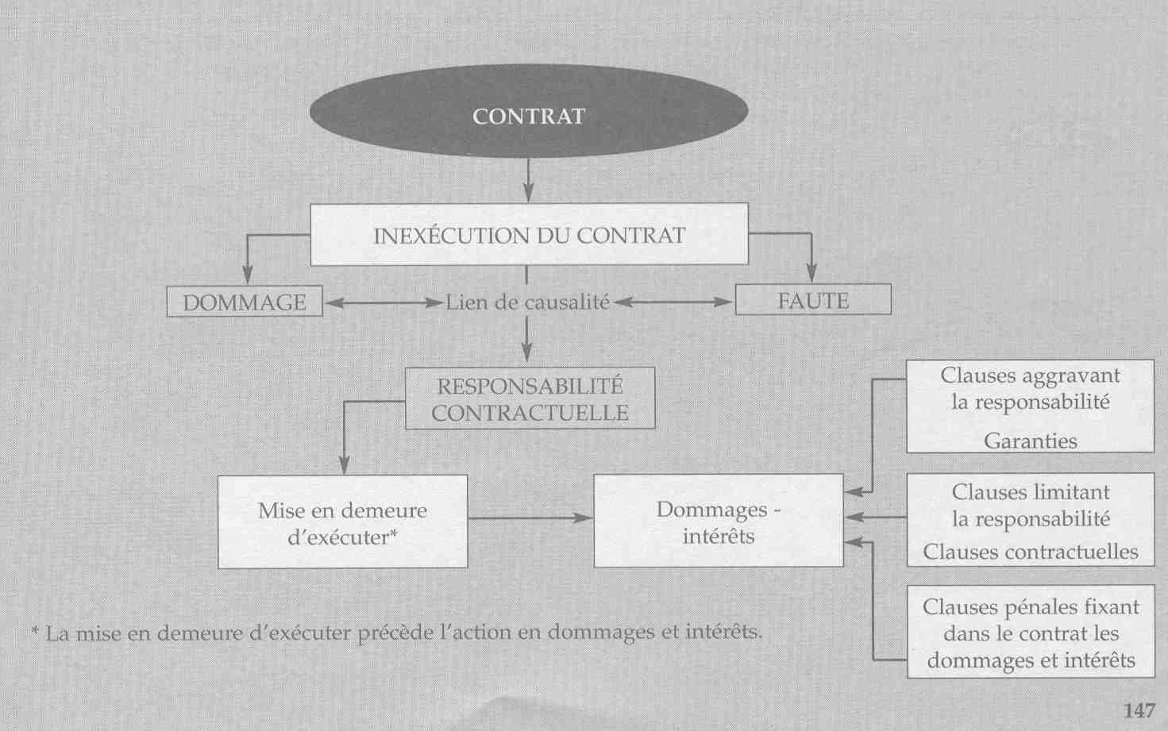

**Application** : responsabilité de l’employeur du fait de son salarié

En droit français, l'employeur est de plein droit responsable de l'activité de ses salariés. En effet, aux termes de l'article 1384 du code civil : "on est responsable non seulement du dommage que l'on cause par son propre fait, mais encore de celui qui est causé par le fait des personnes dont on doit répondre, ou des choses que l'on a sous sa garde". De plus, aux termes de l'article 1384 al 5 du code civil : "les maîtres et les commettants [...] sont responsables [...] du dommage causé par leurs domestiques et préposés dans les fonctions auxquelles ils les ont employés". Il s'agit là d'une responsabilité dite de plein droit, ce qui signifie qu'aucune faute personnelle de l'employeur n'est exigée pour que sa responsabilité soit engagée au regard de l'activité de ses salariés.

Cependant, la jurisprudence a dors et déjà eu l'occasion par le passé de préciser ce type de responsabilité, plus particulièrement au moyen du fameux arrêt de l'assemblée plénière du 19 mai 1988. **Ainsi, l'employeur ne peut être exonéré de ce genre de responsabilité qu'à trois conditions : que le salarié ait agi hors des fonctions pour lesquelles il était employé, que le salarié ait agit sans autorisation et enfin que le salarié ait agi à des fins étrangères à ses attributions**. Dans ce cas précis, le salarié sera seul responsable de ses actes dommageables sans que son employeur n'ait alors à en assumer la responsabilité.

Avec l'omniprésence actuelle d'internet au sein du travail de tout un chacun, il semble nécessaire de déterminer l'étendue possible de la responsabilité de l'employeur du fait de l'activité de ses salariés sur le web. Cette question mérite d'autant plus d'être posée qu'un précédent a dors et déjà été constitué par un arrêt de la cour d'appel d'Aix rendu le 13 mars 2006. Dans cette affaire, l'employé d'une entreprise de nouvelles technologies avait élaboré et mis en ligne, depuis son lieu de travail, un site internet particulièrement virulent à l'égard d'une grande société d'autoroutes. De nombreuses expressions employées furent rapportées comme outrageantes à l'égard des employés et même des clients de ladite société, qui ne tarda donc pas à porter plainte. Ainsi donc, le salarié fût condamné sur différents fondements au regard de son activité délictuelle et dommageable (contrefaçon...). Mais, fait d'une importance toute particulière, son employeur le fût également sur la base de l'article 1384 al 5 du code civil. Pour la première fois, la responsabilité d'un employeur fût engagée du fait de l'activité de l'un de ses salariés sur internet.

Il parait intéressant de déterminer la manière dont les juges ont interprété, en l'espèce, les critères dégagés par le fameux arrêt de l'assemblée plénière du 19 mai 1988 afin de ne pas décider d'en faire profiter l'employeur, ce qui aurait pourtant pu, le cas échéant, lui permettre d'être exonéré de sa responsabilité.

Tout d'abord, pour les juges, l'employé a agi dans le cadre de ses fonctions. Ils se sont en réalité basés sur sa qualité et sa fonction de technicien pour déterminer que l'usage d'un ordinateur muni d'internet était journalier et nécessité pour l'accomplissement de ses tâches professionnelles. Il est utile de remarquer que de nombreuses professions pourtant moins techniques auraient pu se voir appliquer un tel critère. En effet, de nombreux salariés utilisent aujourd'hui quotidiennement internet dans le cadre de leurs fonctions (commerciaux, juristes, banquiers...).

En second lieu, pour les juges, l'employé n'a pas agi sans autorisation de son employeur. Cette affirmation est d'autant plus emprunte de véracité qu'une note de son supérieur lui avait explicitement permis d'utiliser l'équipement informatique dans le but de consulter d'autres sites que "ceux présentant un intérêt en relation directe avec l'activité". Cependant, il est aujourd'hui régulièrement admis, dans de nombreuses entreprises, que les salariés puissent consulter différents sites ne présentant pas de relation directe avec leur activité, bien qu'aucune note ne soit écrite à ce sujet et que le règlement intérieur n'y fasse pas toujours référence. De nombreux salariés, pourtant non techniciens et sans autorisation expresse de leur supérieur, n'auraient donc pas agi sans autorisation de l'employeur dans un cas d'espèce identique.

Enfin, pour les juges, l'employé n'a pas agi à des fins étrangères à ses attributions. En effet, celui-ci était autorisé à disposer d'un accès internet même en dehors de ses heures de travail. Il semble nécessaire de relever à nouveau que de nombreux salariés auraient pu se trouver dans une identique situation, celle-ci étant de loin la plus commune.

Cette jurisprudence peut sembler très risquée pour l'employeur dont la responsabilité risque de se trouver fréquemment engagée du fait de l'activité de ses salariés sur internet. En effet, il est très facile aujourd'hui de publier au moyen des blogs et autres forums différentes photos ou textes sur n'importe quel sujet. Or, tous les pièges juridiques sont alors envisageables pour l'employé : de la diffamation en passant par la contrefaçon, même parfois involontaire, jusqu'au viol manifeste de l'intimité de la vie privée. Les dérapages sont d'autant plus rapides et facilités que la mise à disposition au public internaute est instantanée et aujourd'hui techniquement aisée.

Il semble donc qu'il sera nécessaire pour les employeurs de se prémunir contre cet engagement de leur responsabilité, si cette jurisprudence est maintenue dans d'autres cas d'espèce futurs. Et cela risque de passer par un refus d'utilisation d'internet (inscrit au règlement intérieur) pour des utilisations autres que celles en rapport direct avec l'activité du salarié. Ainsi, en cas de dommage causé par l'employé lors de son utilisation d'internet, l'employeur se trouverait couvert, car l'agissement délictuel serait alors perpétré en l'absence totale de son autorisation et qui plus est en violation d'une obligation du règlement intérieur.

Cette situation ne semble pourtant peut être pas souhaitable pour deux raisons principales.

Tout d'abord, l'esprit ayant présidé à l'élaboration de l'article 1384 al 5 du code civil est inscrit dans un souci de protection de la victime qui trouvera bien entendu une bien meilleure indemnisation dans les mains d'un employeur que dans les mains de son employé. L'ébauche de jurisprudence développée sur la responsabilité de l'employeur du fait de l'activité de ses salariés sur internet répond à une telle logique. Ce serait peut être fragiliser les victimes que de trop facilement déresponsabiliser l'employeur au regard de l'activité de ses salariés.

En second lieu, il paraîtrait à l'époque actuelle particulièrement liberticide que d'empêcher un salarié de se connecter à internet lors d'une utilisation n'entravant en rien son travail et en accord avec les bonnes moeurs. Une telle mesure serait très difficile à faire accepter dans le monde de l'entreprise actuel. De plus, elle ne semble en tout état de cause pas nécessitée au regard du seul arrêt ayant été rendu à ce sujet.

Quels sont les principes de cette responsabilité ?

Responsabilité civile du fait des choses

Nous sommes samedi matin et Jay Padechance, qui a décidé de se mettre une bonne fois pour toute au sport, décide de tenir ses bonnes résolutions et d’aller faire de la course à pied.

Après deux kilomètres de course à pied, Jay Padechance, fatigué, heurte une boite aux lettres située à l’angle d’une rue en plein milieu du trottoir. La boite aux lettres a été installée à cet endroit par Jean Faicamatète, un voisin peu aimable, qui semble faire tout ce qui est en son pouvoir pour embêter son voisinage…

Jay Padechance, en chutant, se casse le bras et, occupant actuellement un emploi de manutentionnaire, ne peut plus travailler pendant plusieurs mois.

Quels recours peut-il exercer contre son voisin pour obtenir la réparation de ses préjudices ?

Doc 1

Doc 2

